## Сириус по Биологии для 1-ой группы 08 октября 2025 г.

#### Работа предназначена для группы Сириус №1

Архангельская область (29 регион), Волгоградская область (34 регион), Вологодская область (35 регион), город Севастополь (92 регион), Донецкая Народная Республика (80 регион), Запорожская область (85 регион), Кабардино-Балкарская Республика (07 регион), Карачаево-Черкесская Республика (09 регион), Краснодарский край (23 регион), Луганская Народная Республика (81 регион), Мурманская область (51 регион), Новгородская область (53 регион), Псковская область (60 регион), Республика Адыгея (02 регион), Республика Дагестан (05 регион), Республика Калмыкия (08 регион), Республика Коми (11 регион), Республика Крым (82 регион), Республика Северная Осетия — Алания (15 регион), Ростовская область (61 регион), Ставропольский край (26 регион), Херсонская область (84 регион), Чеченская Республика (20 регион)

## Вопросы 7 класс

**Задание 1. В рамках эксперимента проростки растений выращивали в камерах с искусственным освещением, при этом все остальные условия эксперимента были одинаковыми — интенсивность света, температура, влажность, состав газов атмосферы.** В одной камере были красные и синие лампы, в другой — только красные. Растения в камере с лампами двух цветов быстрее накапливали биомассу, чем растения в камере с красными лампами.

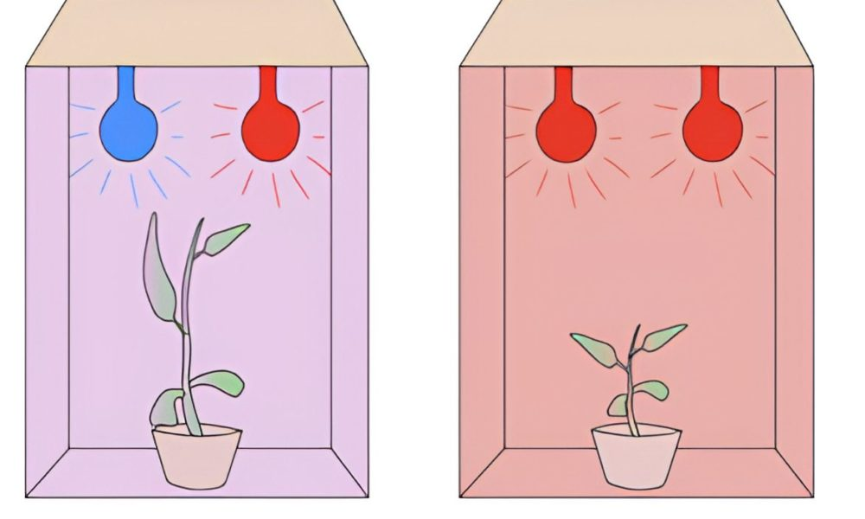

Для того, чтобы результаты эксперимента можно было верно оценить, необходимо ввести контрольную группу, то есть группу исследуемых объектов, которая не подвергается воздействию изучаемого фактора (переменной) и используется для сравнения с экспериментальной группой, на которую это воздействие оказывается. В каких условиях должны содержаться контрольные растения?  
При пониженной температуре  
В условиях усиленного увлажнения и проветривания  
Под белыми лампами той же интенсивности освещения  
Посаженные в более ранний срок относительно времени начала эксперимента  
Ответ:

**Задание 2. На фотографии показан инструмент, камера которого направлена на лист растения.** В течение светового дня прибор фиксирует параметры некоторого процесса, происходящего в листе, и строит график, который показан на изображении.

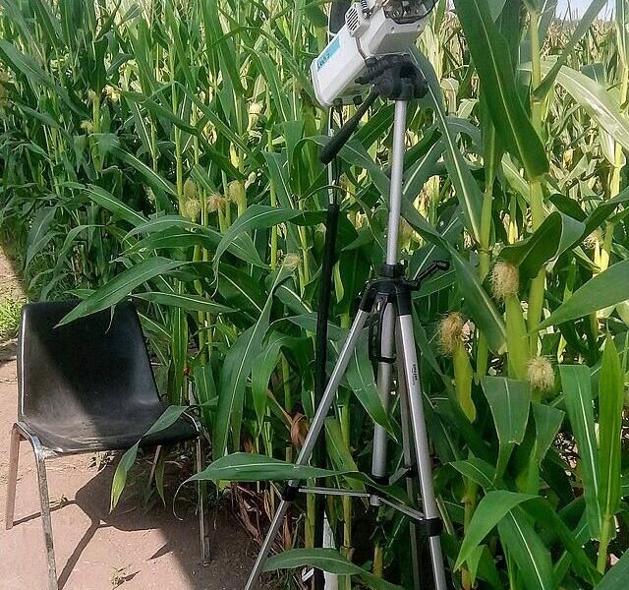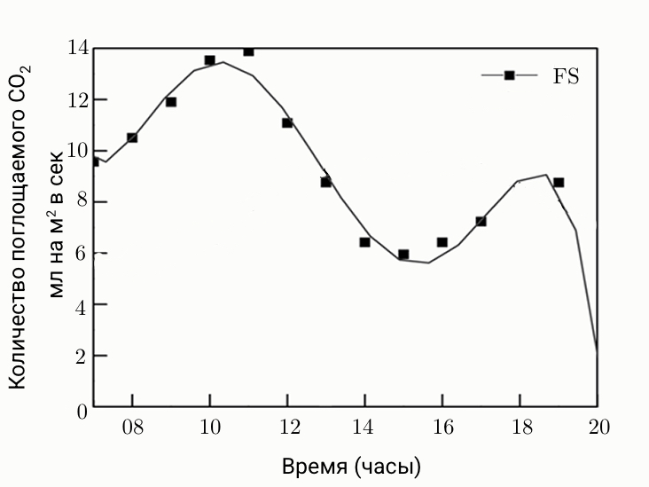

Какой процесс жизнедеятельности растения оценивает этот прибор?  
Транспорт минеральных веществ по ксилеме  
Испарение воды  
Синтез белков  
ФотосинтезОтвет:

**Задание 3. При изготовлении мармелада и желе часто используется агар (агар-агар) — вещество, выделяемое из клеточных стенок некоторых водорослей.** Водоросли, являющиеся источником агара, содержат пигменты фикобилины. Примером таких водорослей является грацилярия (Gracilaria) или, как её называют в Японии, огонори (показана на фото).

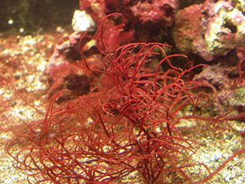

К какой группе относятся водоросли, содержащие агар?  
Зелёные водоросли  
Бурые водоросли  
Красные водоросли  
Харовые водорослиОтвет:

**Задание 4. Плесневые грибы (или микромицеты) обычно не образуют плодовых тел и размножаются при помощи спор бесполого размножения.** Микромицеты встречаются среди всех групп грибов — они могут быть как низшими (например, зигомицеты), так и высшими (например, аскомицеты). Однако пути спорообразования у разных групп грибов будут отличаться. У высших грибов споры бесполого размножения не покрыты общей оболочкой и сразу отделяются во внешнюю среду. На фотографии показаны колонии гриба пеницилла, относящегося к группе аскомицетов, а также схематическое изображение его спор и спороносного участка мицелия.

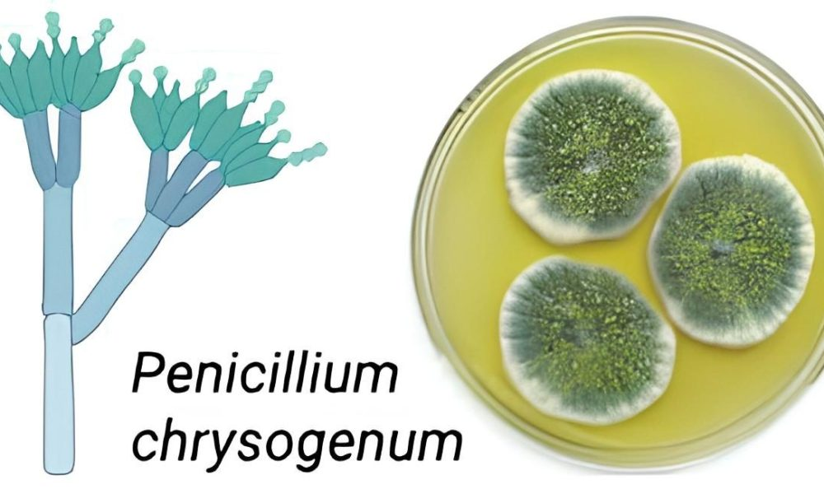

Выберите изображение спор высшего гриба:

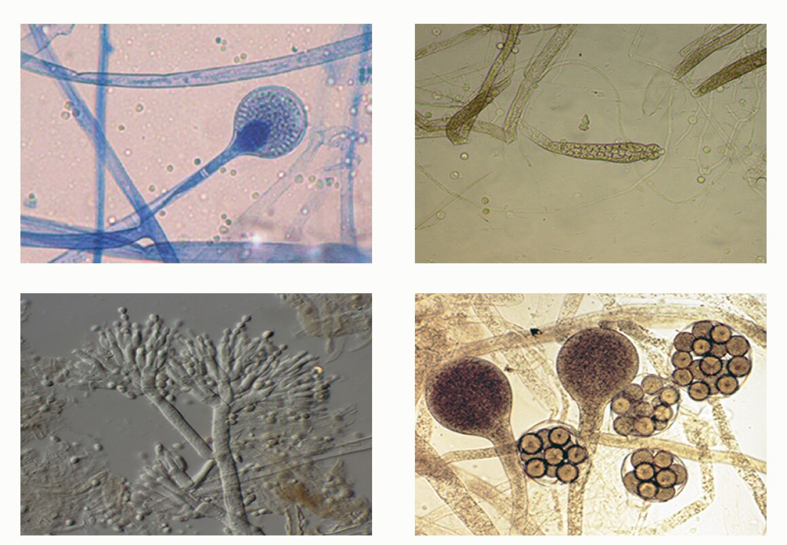

**Задание 5. Выберите продукт питания, в приготовлении которого НЕ задействованы микроорганизмы:**

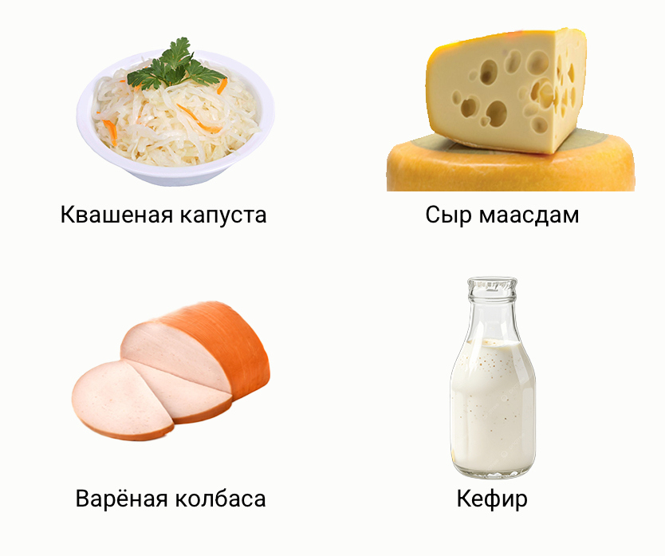

**Задание 6. Бактерии — прокариотические одноклеточные организмы, не обладающие оформленным ядром. Выберите изображение бактерий:**

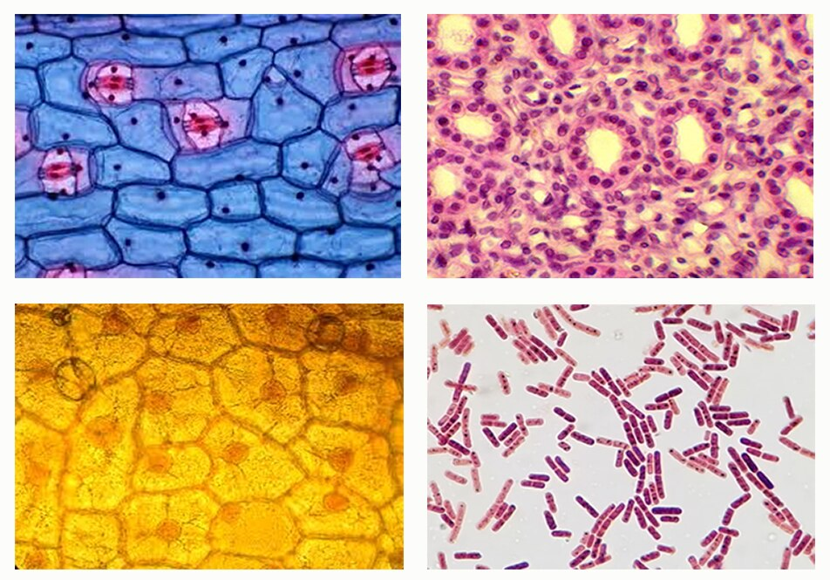

**Задание 7.** Лишайники — симбиотические организмы, объединяющие грибы и водоросли. Что предоставляет водоросли гриб?  
Только минеральные вещества  
Только воду  
Благоприятные условия для размножения  
Питательные вещества

**Задание 8. В домашних условиях для нормального роста и развития растениям необходима подкормка минеральными и органическими удобрениями.** Подкормка может вноситься с раствором в почву (корневая подкормка) или на поверхность листьев (внекорневая подкормка). Способ подкормки, применяемый к растению, зависит от образа жизни организма в его естественной среде обитания. Какому комнатному растению можно и нужно обеспечивать только внекорневую подкормку?

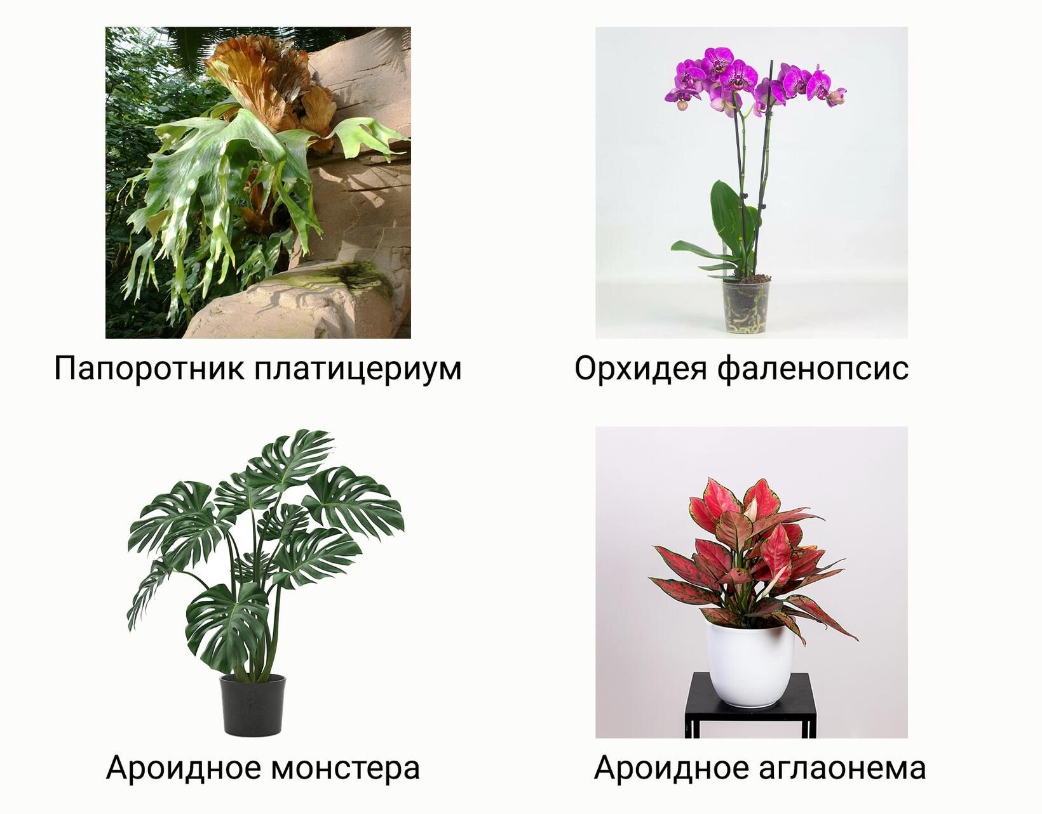

**Задание 9.** **Организмы приспособлены к условиям среды обитания, в которой они живут.** Среда обитания характеризуется разными параметрами — температурой, влажностью, освещённостью и другими.  
Выберите животное, обитающее в самом широком диапазоне значений температур:

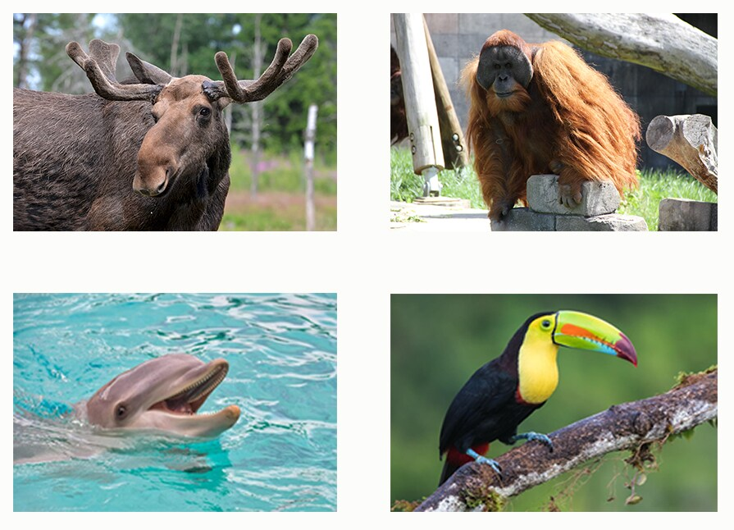

**Задание 10. Семейство Лютиковые отличается набором очень разных по строению цветков растений.** Тут есть и актиноморфные, и зигоморфные; и циклические, и спиральные; и с двойным, и с простым околоцветником.

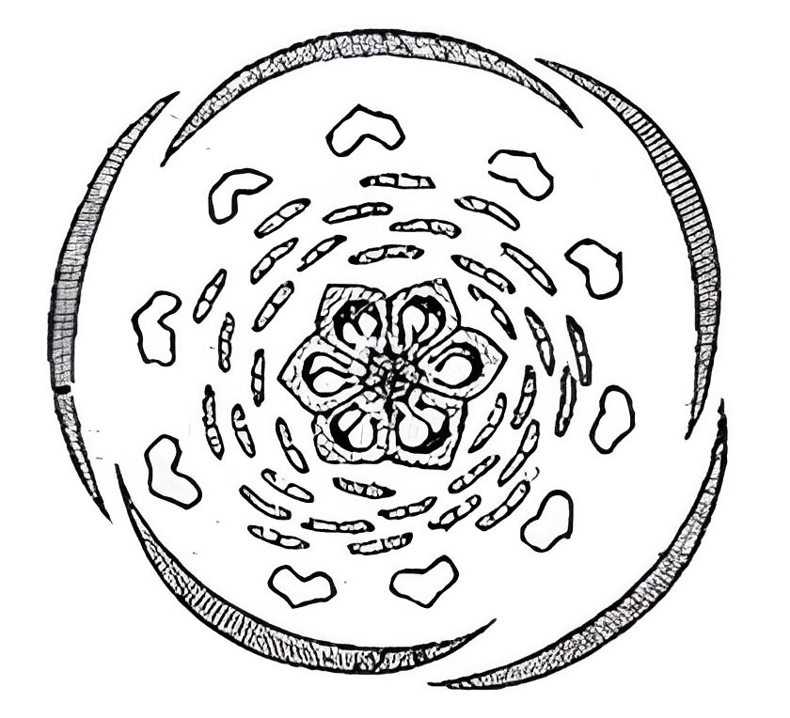

Выберите верное описание для этой диаграммы цветка лютиковых:  
Цветок с простым околоцветником и видоизменёнными тычинками  
Обоеполый цветок с круговым расположением тычинок  
Актиноморфный цветок с двойным околоцветником|  
Цветок с одним пестиком и спиральным положением чашелистиков

**Задание 11.** **Весной на соснах «расцветают» шишки.** Внимательный наблюдатель может заметить, что на сосне, однодомном растении, развиваются мужские и женские шишки, которые производят однополые гаметофиты. Где будут формироваться пыльцевые зёрна у сосны горной в весенний период?

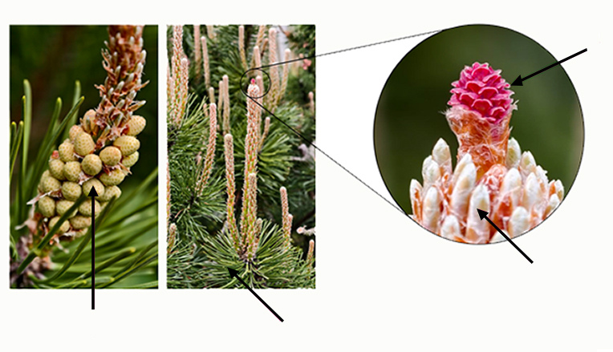

**Задание 12. Структура соцветия является определительным признаком для цветковых растений. Выберите изображение простого соцветия:**

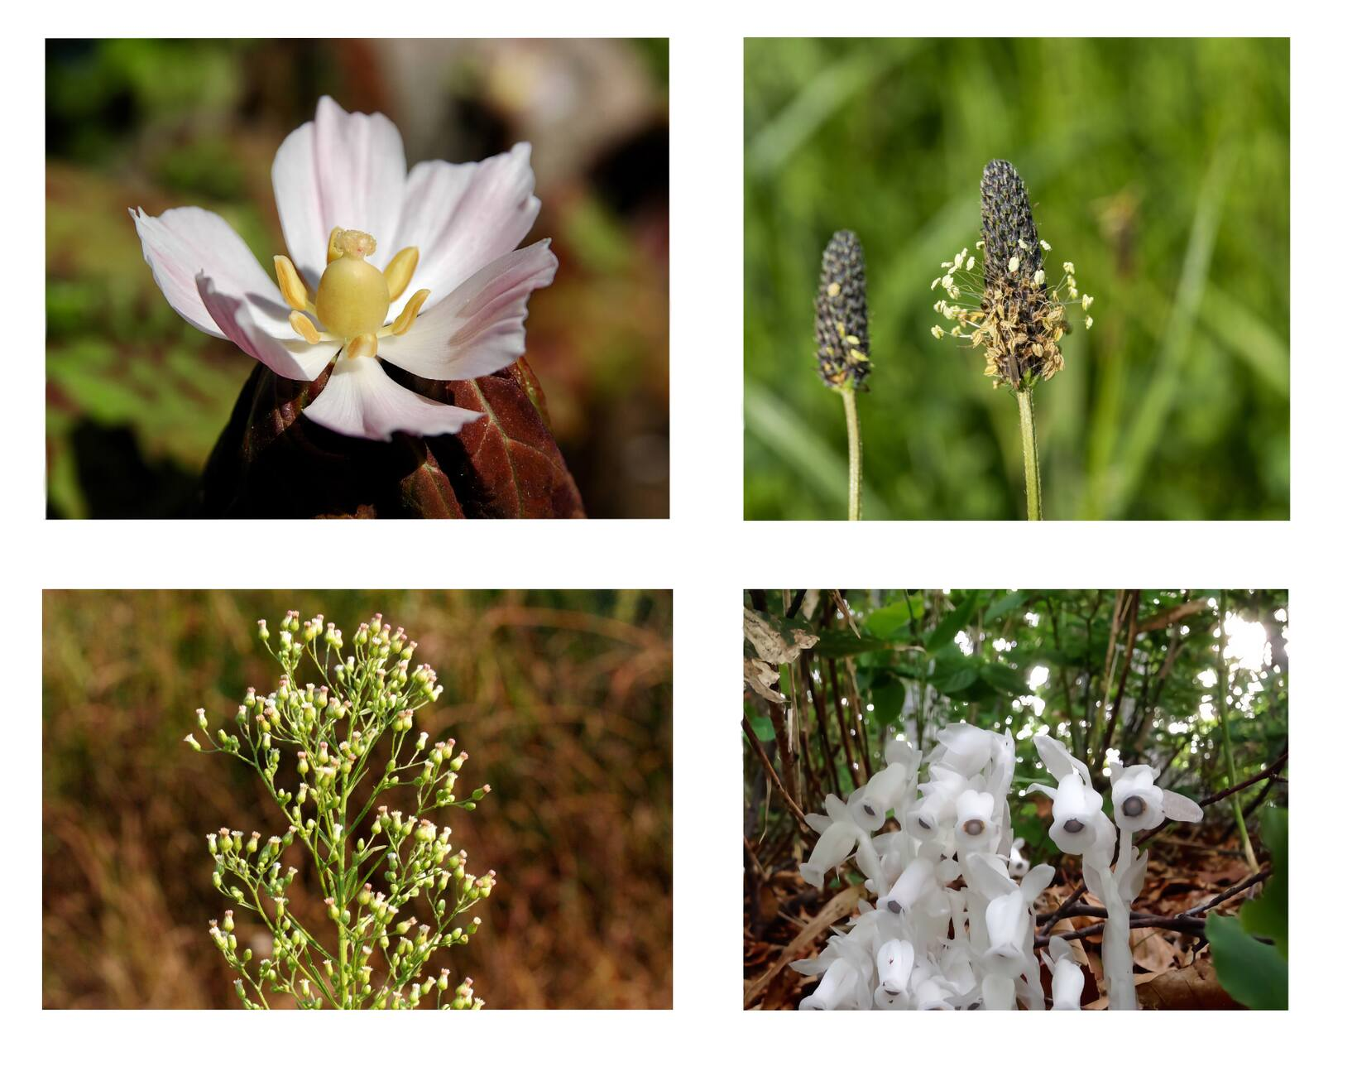

**Задание 13. Кончик главного корня проростка гороха растёт с неодинаковой скоростью в разных своих частях. На изображении ниже вы можете оценить относительный рост пяти участков.**

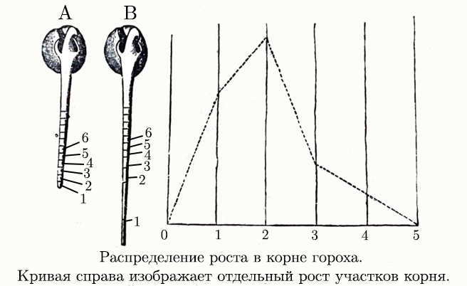

За счёт какого процесса происходит удлинение участка 1?  
Утолщение клеточных стенок  
Увеличение объёма центральной вакуоли в клетках  
Образование новых клеток в образовательной ткани корня|  
Растяжение клеток вдоль оси корня без увеличения их объёма

**Задание 14. В какой ткани ствола дерева ивы происходит транспорт сахарозы от листьев в корневую систему?**

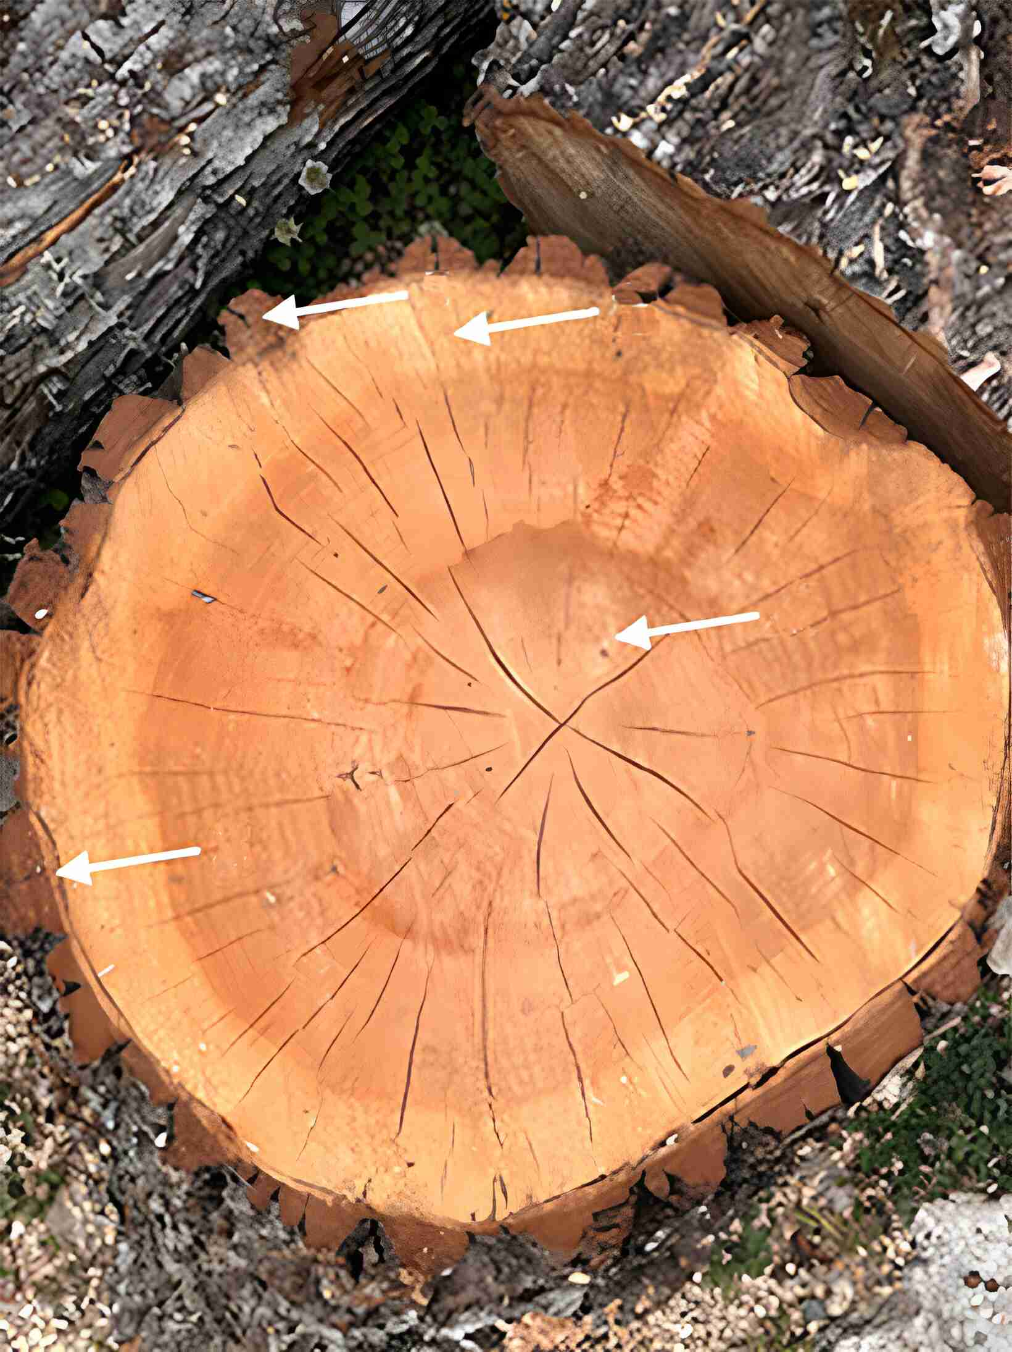

**Задание 15. На фотографии слева показано строение соцветия мятлика под микроскопом.** После вскрытия листовые органы, окружающие цветок, были отодвинуты; полученное изображение показано справа.

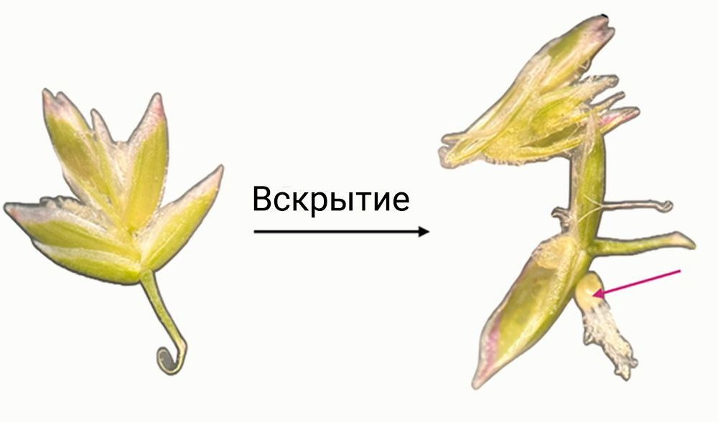

Что обозначено розовой стрелкой?  
Завязь пестика  
Нектарник  
Тычинка  
Плод

**Олимпиада «Сириус» по Биологии 7 класс**, школьный этап на **08.10.2025** г. Включает в себя авторский разбор вопросов для **7 класса**. Материалы являются официальными взяты с uts.sirius.online